МУНИЦИПАЛЬНОЕ БЮДЖЕТНОЕ ДОШКОЛЬНОЕ
ОБРАЗОВАТЕЛЬНОЕ УЧРЕЖДЕНИЕ ДЕТСКИЙ САД
№ 65 «ФЕСТИВАЛЬНЫЙ»

Экологический проект
«Во саду ли, в огороде»

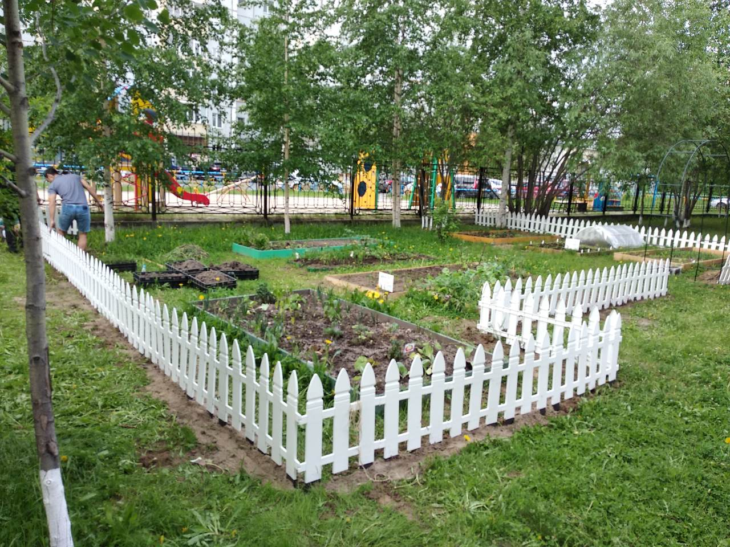

Сургут, 2018

Природа – это самая лучшая из книг, написанная на особом языке,
этот язык надо изучать.
Н. Г. Гарин-Михайловский
Актуальность
В детстве ребенок открывает для себя чудесный и загадочный мир природы. Как известно самое лучшее открытие то, которое ребенок делает сам. Окружающая среда призвана обеспечить детям возможность развиваться. Наблюдая за явлениями и объектами природы, ребенок обогащает свои знания. Чем глубже ребенок познает окружающую среду, тем больше у него возникает вопросов. Дети видят вокруг себя многообразие растительного мира, но при этом остаются пассивными наблюдателями: не зная правил ухода за растениями, особенностей влияния окружающей среды на них. Для того чтобы ребенок самостоятельно мог найти ответы на некоторые вопросы, было решено организовать на территории детского участка мини- огород.
Чтобы удовлетворить детскую любознательность, привить навыки активности и самостоятельности мышления, мы создали условия для поисково-исследовательской деятельности детей. Дети смогут принять активное участие в экспериментировании, наблюдении, исследовании.
Таким образом, будут созданы благоприятные условия для формирования у детей навыков ухода за различными культурами, трудовых навыков, ребенок приучается к аккуратности, обращает внимание на детали, не упускает из виду общую картину, склоняются к самостоятельному наблюдению за объектами живой природы.
Проблема

У дошкольников еще не сформированы основы правильного позитивного отношения к природе, окружающему миру и труду, а родителям недостает педагогической компетенции в вопросах экологического, трудового воспитания и социально-коммуникативного развития своего ребенка. Незнание детьми правил поведения в природе, неспособность предусмотреть последствия своих действий приводят к потребительскому отношению и стереотипности мышления по отношению к объектам окружающей природы. Учитывая, что дошкольное образование является первым звеном системы непрерывного экологического образования, поэтому перед нами, воспитателями, стоит задача – формировать у детей основы экологической культуры.
Вид проекта: долгосрочный, познавательно - исследовательский, групповой
Участники проекта: дети, воспитатели, родители
Срок реализации: апрель - октябрь 2018 г.
Цель проекта: создание оптимальных условий для формирования у детей элементарных знаний о выращивании огородных культур, развитие познавательных интересов, формирование исследовательских навыков через вовлечение в практическую деятельность, воспитание у детей умения наблюдать, делать выводы.
Задачи:
- развивать и поддерживать интерес к исследовательской деятельности по выращиванию культурных растений в условиях ДОУ;
- уточнить и систематизировать знания детей о многообразии культурных огородных растений, их отличительных особенностях, условиях жизни растений и способах ухода, о значимости овощей в жизни людей.
- расширять, обогащать, активизировать словарь детей.
- способствовать развитию восприятия красоты природы и передаче ее через рисунок, лепку, аппликацию.
- привлекать родителей к совместной творческой деятельности: (изготовлению пособий, поделок, рисунков).
- способствовать взаимодействию семьи и детского сада.
- воспитывать любовь и интерес к природе, бережное отношение к растениям, к своему труду и труду других людей.
- получить урожай свеклы, редиски, томата, огурцов, картофеля, салата, петрушки, лука, укропа.
Ресурсное обеспечение проекта
1. Кадровое обеспечение.
Участники проекта: - старший воспитатель (методическая поддержка и консультирование);
- дети дошкольного возраста;
- родители воспитанников (совместная деятельность);
- воспитатели группы.
2. Информационное обеспечение.
- видео презентации;
- мультфильмы, фильмы;
- наглядно-дидактические пособия, книги.
3. Материально-техническое обеспечение.
- оборудование для ухода за растениями;
- семена, рассада;
- фотоаппарат;
- компьютер;
- магнитофон.

Формы реализации проекта: беседы, практическая деятельность, чтение художественной литературы, игры, экспериментирование.

Перспективный план работы над проектом

Этапы работы | Формы работы | Взаимодействие участников
Подготовительный этап | 1. Обсуждение проекта, выяснение возможностей и средств, необходимых для реализации проекта.  2. Составление перспективного плана работы по проекту.  3. Работа с методической литературой. Создание методического обеспечения проекта.  4. Подбор художественной литературы.  5. Подбор иллюстраций овощей.  6. Беседа с родителями «Огород на участке». Обсудить цели и задачи проекта, сформировать интерес у родителей по созданию условий для реализации проекта.  7. Разработка консультаций для родителей «Витаминная корзина», «Полезные свойства овощей», «Трудовое воспитание ребенка в семье», «Экологическое воспитание ребенка в семье».  5 Подбор наглядно – дидактических пособий, демонстрационного материала. | Воспитатели
Основной этап | Познавательное развитие:  - Показ схемы посева семян;  - Рассматривание и посев семян;  - Наблюдение: проращивание семян, строение растений, рост и развитие растений, влияние воды на росток, влияние солнца на росток;  - Уход за всходами;  - Рассматривание энциклопедий, иллюстраций о культурных растениях;  - Опыты-наблюдения «На свету и в темноте», «Строение растений», «Размножение, рост, развитие растений», «Условия всхожести семян»;  - Эксперимент-наблюдение за ростом и развитием репчатого лука в разных условиях;  - Беседа «Для чего нужно пересадить всходы на грунт», «Уход за растениями»;  - Пересадка всходов в грунт;  - Полив, прополка, рыхление почвы;  - Подбор и отгадывание загадок по теме «Овощи»;  - Знакомство с пословицами и поговорками об овощах;  - Проведение дидактических игр для закрепления знаний об овощах;  - Уборка урожая;  - Изготовление различных поделок из овощей;  Физическое развитие:  - Физкультминутки  - Подвижные игры: «Мыши в кладовой», «Огуречик, огуречик…», «Репка», «Горячая картошка», «Перенеси картошку», «Баба сеяла горох», «Огородник», «Посади и собери картофель», «Вершки-корешки»;  Художественно – эстетическое развитие:  - Рисование: «Однажды хозяйка с базара пришла…» (с использованием трафаретов), «Витамины на грядке», «Лук», «Что нам осень подарила»;  - Лепка «Горох», «Дружная семейка», «Вылепим овощи для игры в магазин»;  - Аппликация «Овощи в корзине», «Консервируем овощи», «Корзинка для овощей и фруктов», «Вот оно какое – чучело смешное»;  - Раскрашивание картинок;  - Инсценировка песни «Огородная — хороводная»;  - Конкурс «Пугало огородное» (совместно с родителями);  - Конкурс рисунков «А у нас в огороде»  Речевое развитие:  - Чтение стихотворения С. Виталий «Огород», О Емельянова «Что растет на огороде», Свен Нурдквист: «Переполох в огороде», «Чужак в огороде», А. Барто: «Нарисуем огород», «Было у бабушки сорок внучат». Ю. Тувим «Овощи», Т. Шорыгина: «Летний дождик», «Корзина овощей», «Росток», Я. Бжехва «Помидор», Т. Бокова «Праздник урожая», Дж. Родари «Приключения Чиполлино», Е. Жуковская «Ох уж, этот злющий лук!»;  - Разучивание стихов по теме «Овощи»  - Беседы с детьми «Как выращивают овощи на огороде?», «Полезные свойства лука», «Витамины для детей», «Овощи и фрукты» «Что мы знаем о картофеле», «Значение картофеля в жизни человека», «Лекарь в мундире», «Какой вырос у нас урожай?», «Овощи и фрукты – полезные продукты», «Овощи на грядки и здоровье в порядке», «Что растет в огороде», «Вода и растения».  - Составление рассказа «Как я помогаю в огороде», «Как надо ухаживать за растениями», «Что растет на огороде?»;  Социально – личностное развитие:  - Сюжетно – ролевые игры: «Магазин», «В гостях у повара», «Садовник», «Семья», «В деревне у бабушки»;  - Настольные и дидактические игры «Вершки и корешки», «Чудесный мешочек», «Четвертый лишний», «Во саду ли, в огороде», «Что сажают в огороде», «Угадай по описанию», «Угадай по запаху», Чудесный мешочек», «Узнай на ощупь», «Узнай на вкус», «От какого овоща эта часть?», лото, домино;  - Инсценирование русской народной сказки «Репка»;  - Совместная работа с родителями «Самый вкусный овощной салат»; | Воспитатели, дети
Заключительный этап | - Оформление фотоальбома «Наш веселый огород»;  - Мультимедийная презентация проекта;  - Выставка-ярмарка «Дары осени»;  - Выставка поделок из овощей;  - Развлечение «В наш веселый огород приглашаем весь народ!»; | Воспитатели,  родители, дети

Предполагаемый результат:
- Расширение знаний детей по экологической культуре;
- Развитие у детей устойчивого интереса к представителям растительного мира;
- Развитие исследовательской деятельности дошкольников в ходе совместной практической деятельности с воспитателем;
- Формирование бережного отношения к природе;
- Развитие связной речи;
- Формирование уважительного отношения к своему труду и труду взрослых.
- Активное участие родителей в реализации проекта.
- Сбор урожая овощей.

Программно-методический комплекс:
1. Иванова А. И. «Экологические наблюдения и эксперименты в детском саду. Мир растений» М. 2005г.
2.Комарова Н. Г., Грибова Л. Ф. «Мир, в котором я живу», М. 2006г.
3. Корнилова В.М. «Экологическое окно в детском саду», М.2008
4. Проектный метод в деятельности дошкольного учреждения: Пособие для руководителей и практических работников ДОУ/Авт.-сост.: Л. С. Киселева, Т. А. Данилина, Т. С. Лагода, М .Б. Зуйкова – М.: АРКТИ, 2005г.
5. Рыжова Н.А. «Экологическое воспитание в детском саду», М. 2001.
6. Тимофеева Л. Л. «Ребенок и окружающий мир. Комплексные занятия в старшей группе».
7. Тугушева Г. П., Чистякова А. Е. «Экспериментальная деятельность детей среднего и старшего возраста». Санкт – Петербург. Детство – Пресс 2008г.
8. Экологическое воспитание дошкольников и младших школьников: Пособие для родителей, педагогов и воспитателей детских дошкольных учреждений. Л.И.Егоренков - М.: АРКТИ, 2001.

Приложение

Посадка овощей и уход за ними
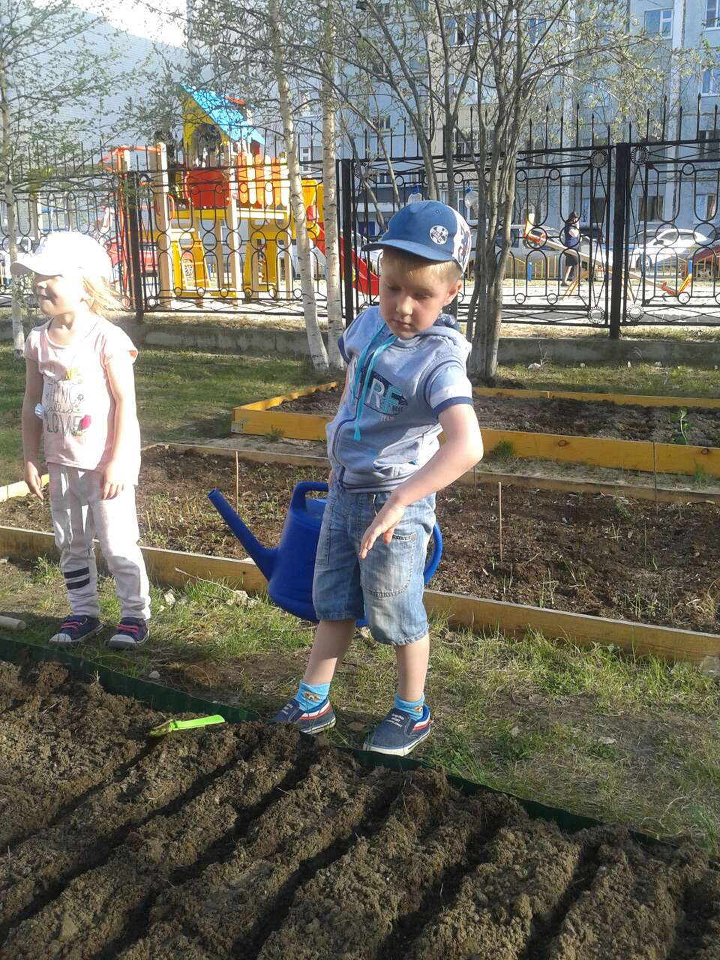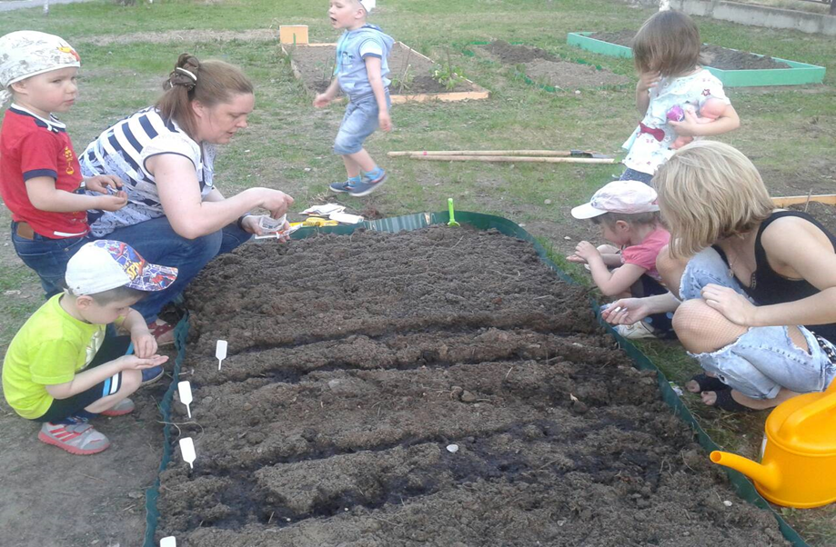

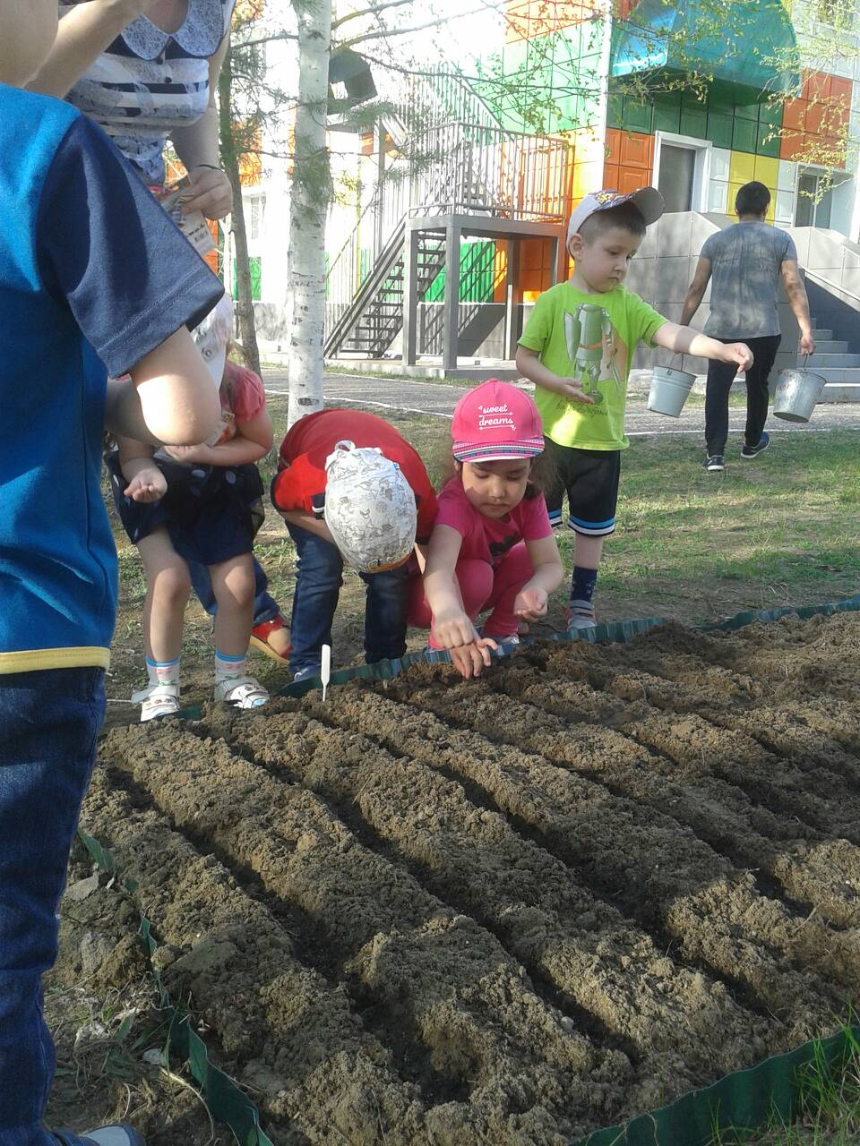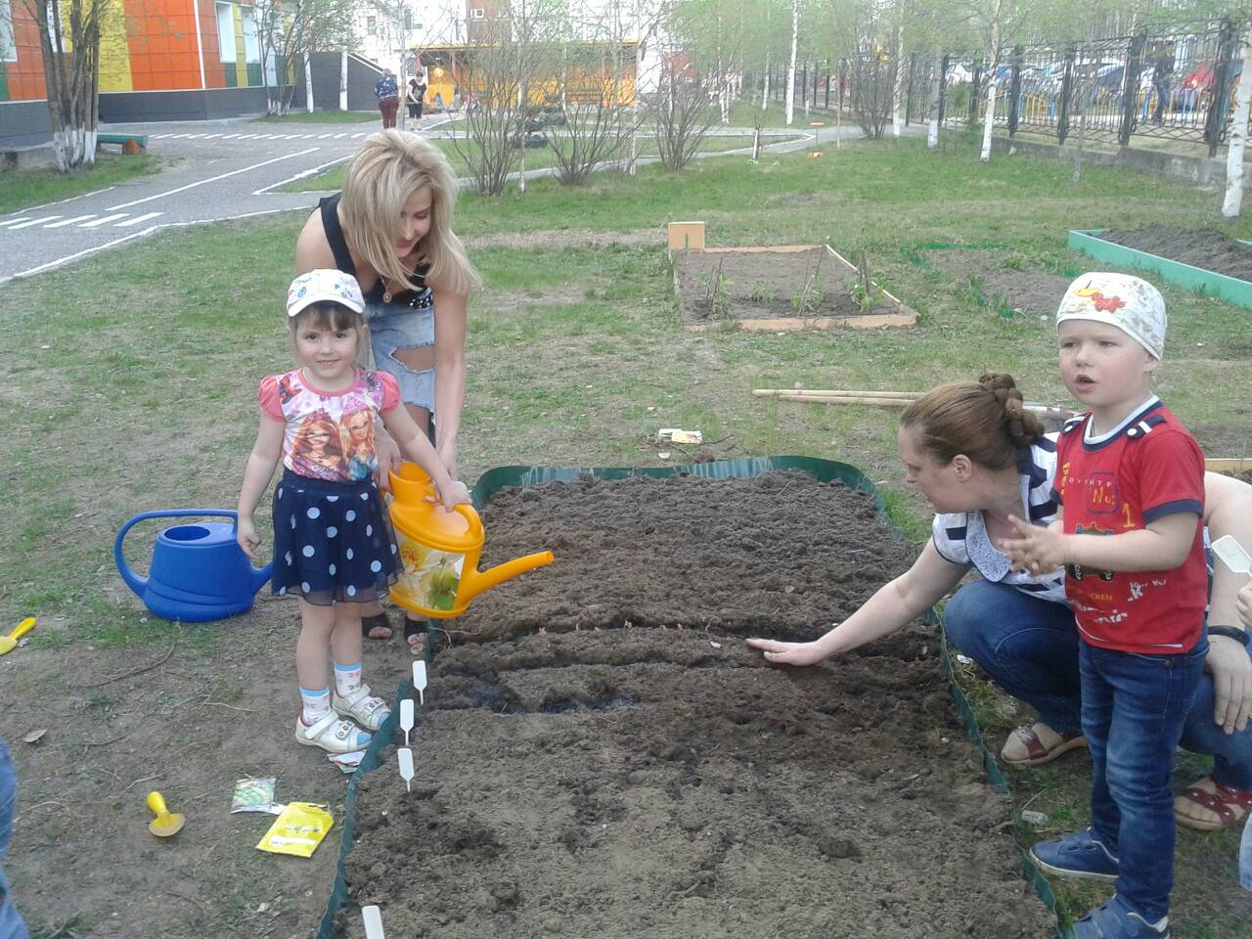

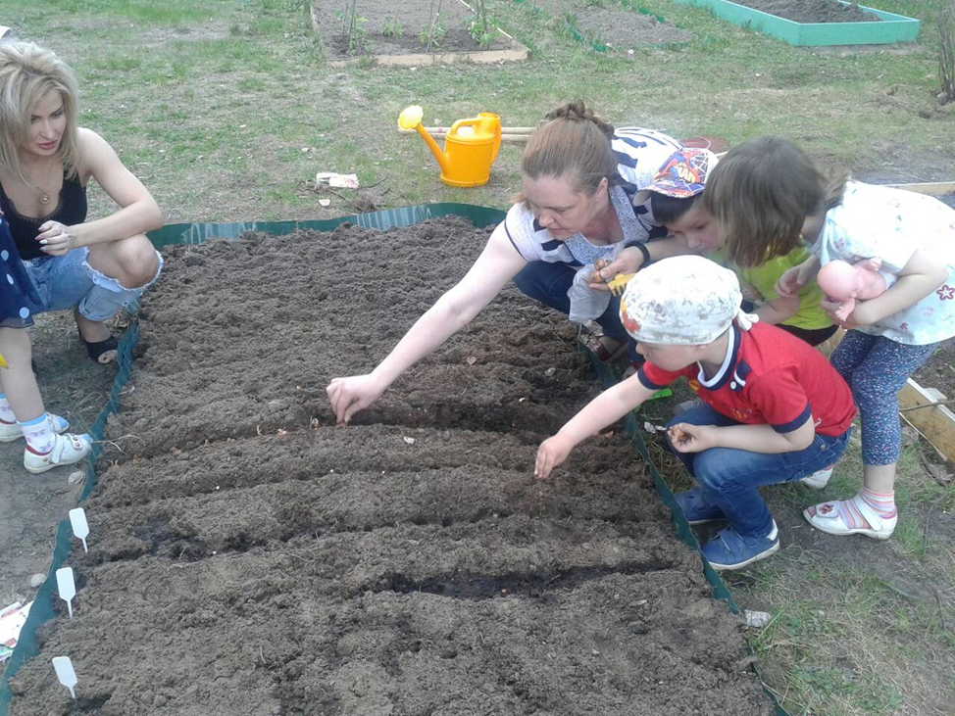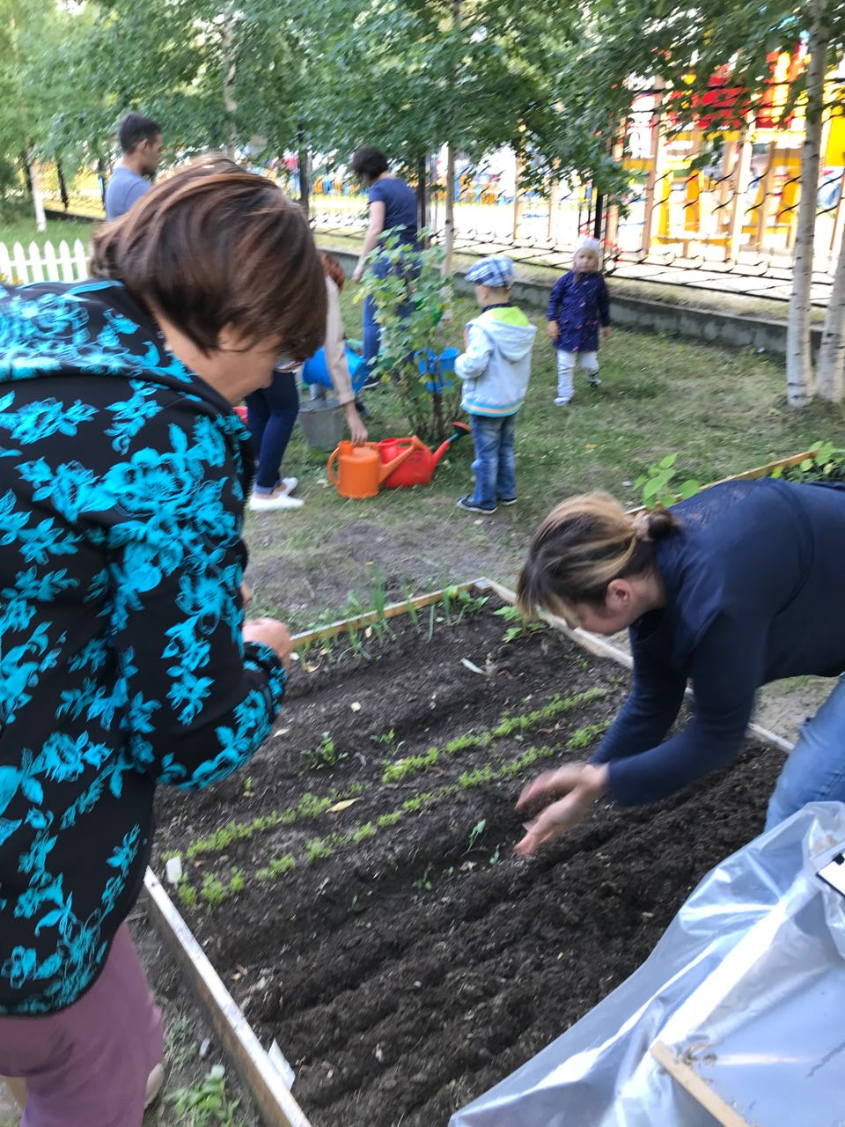
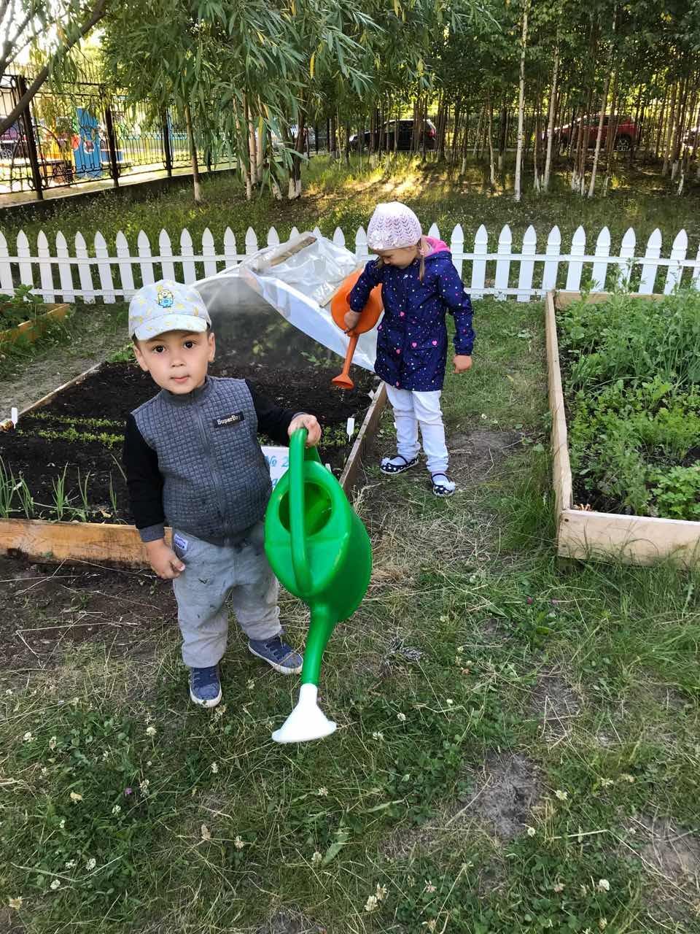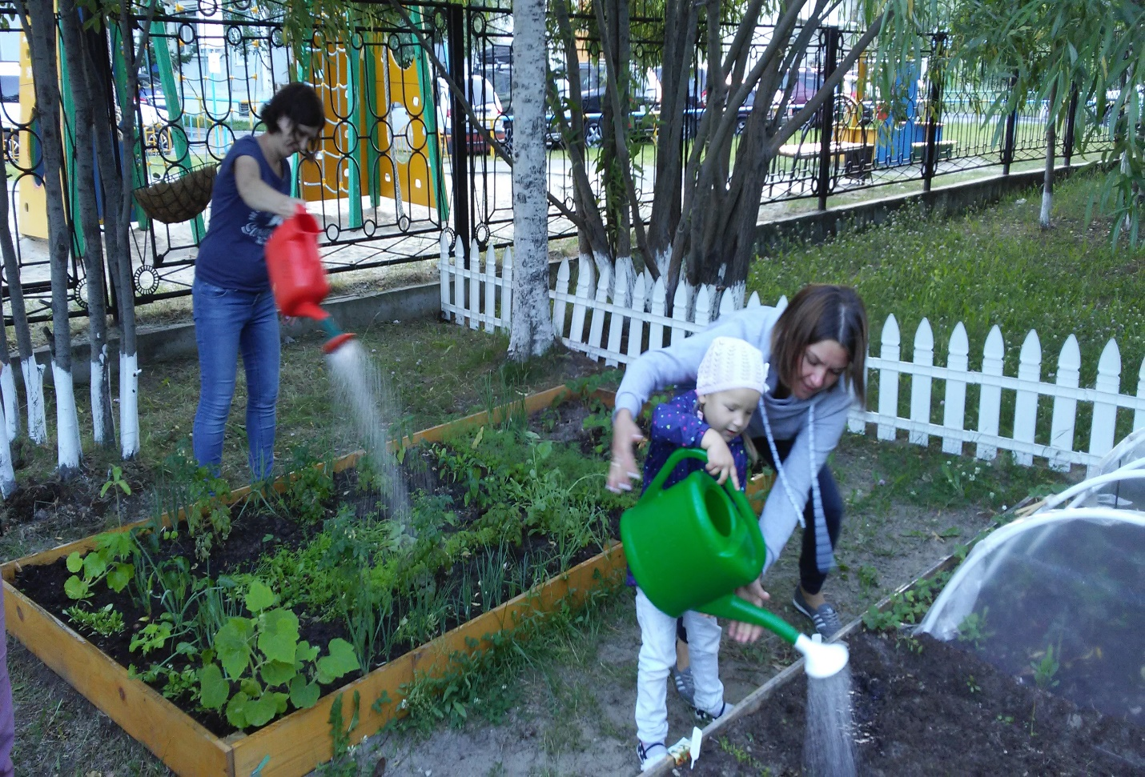
Конкурс «Пугало огородное»
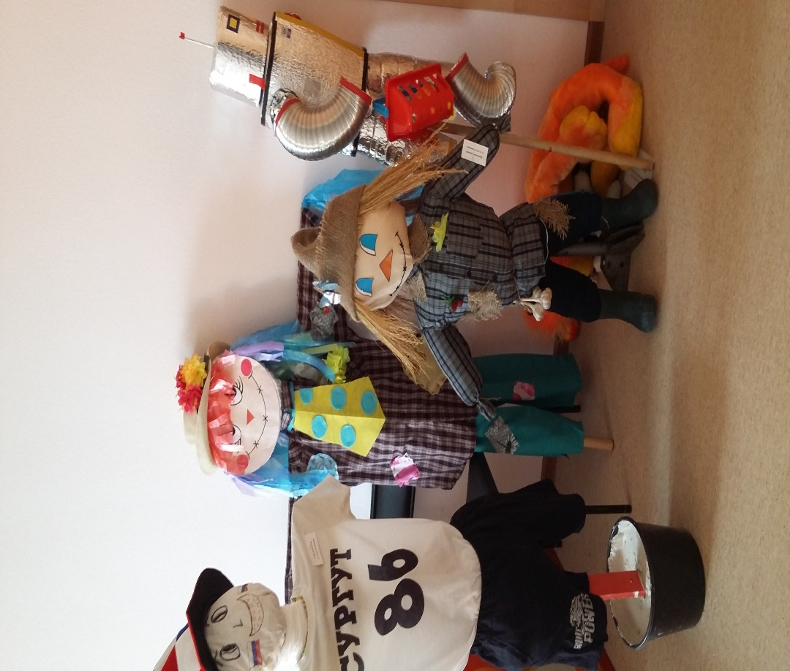

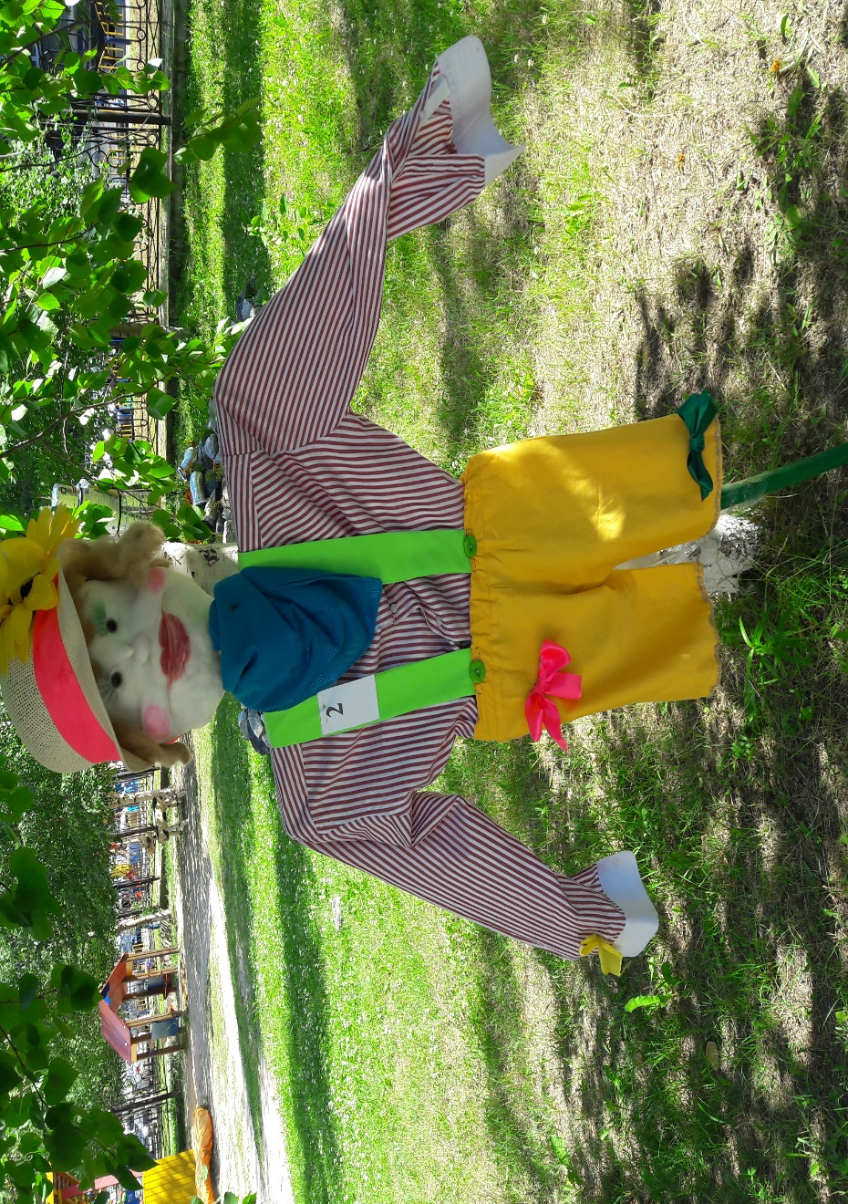
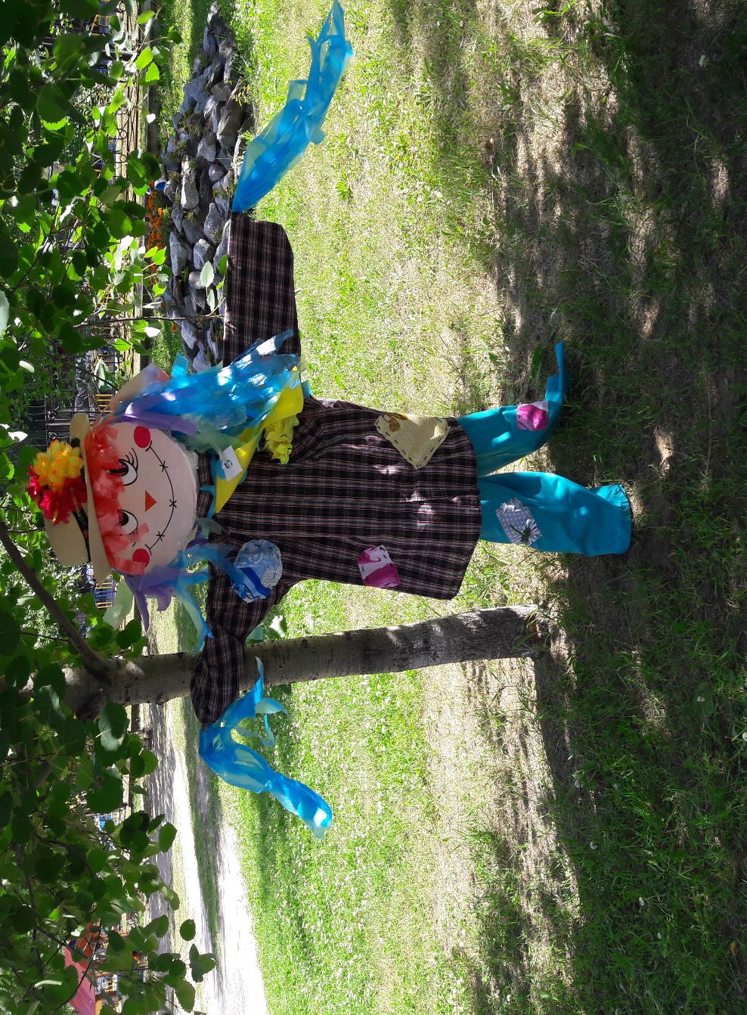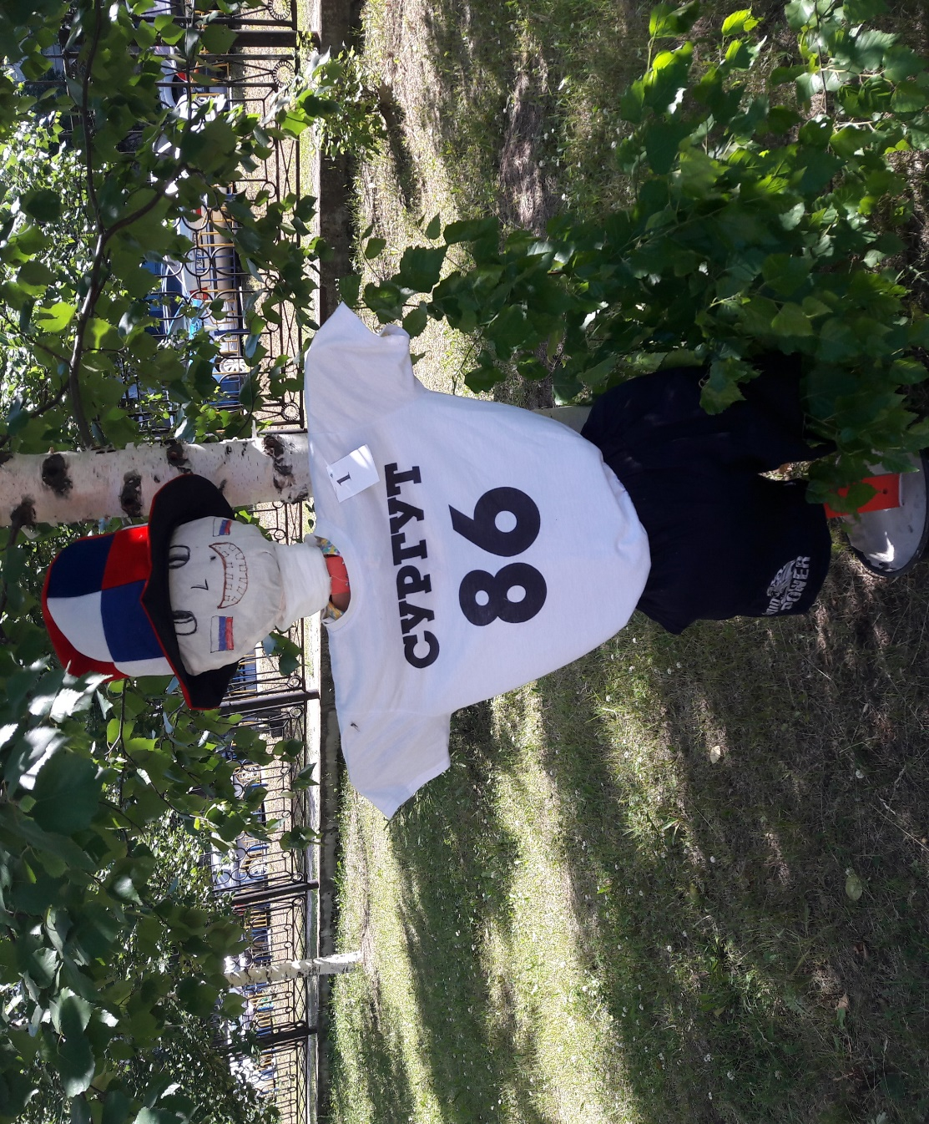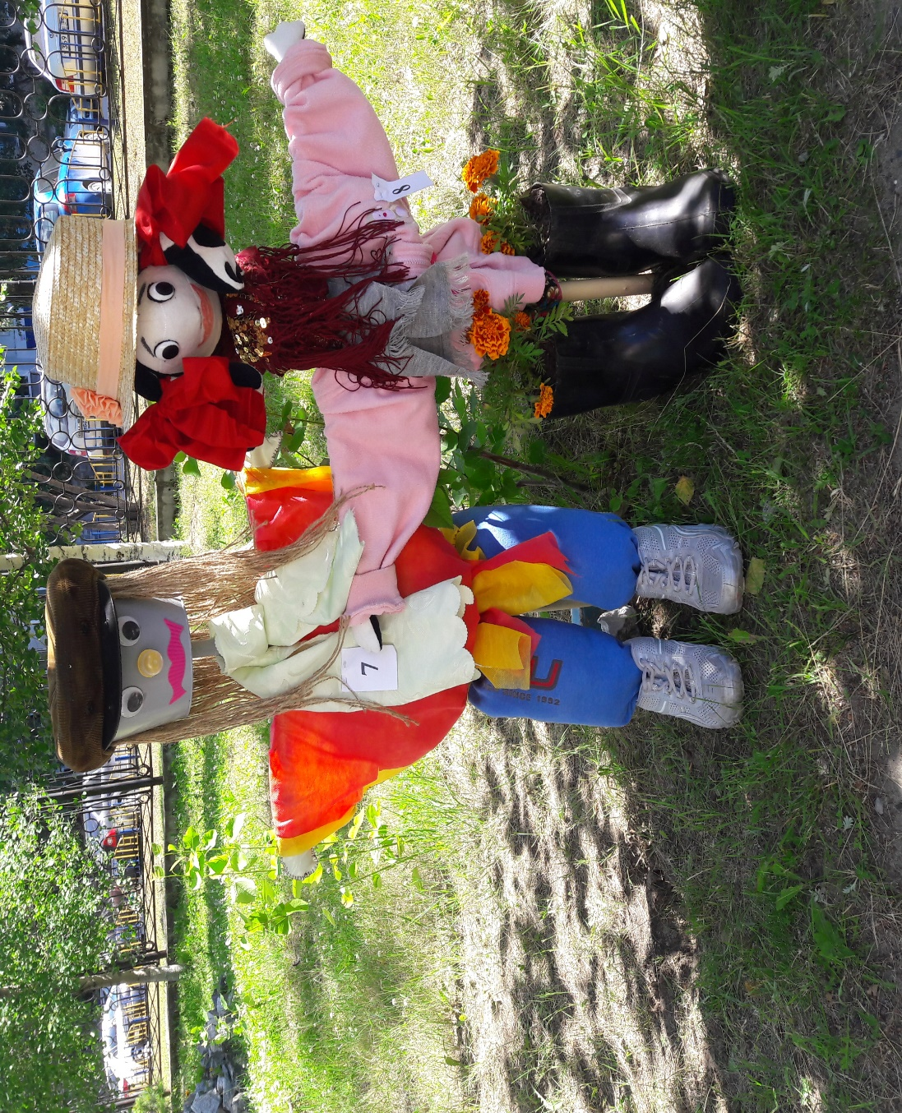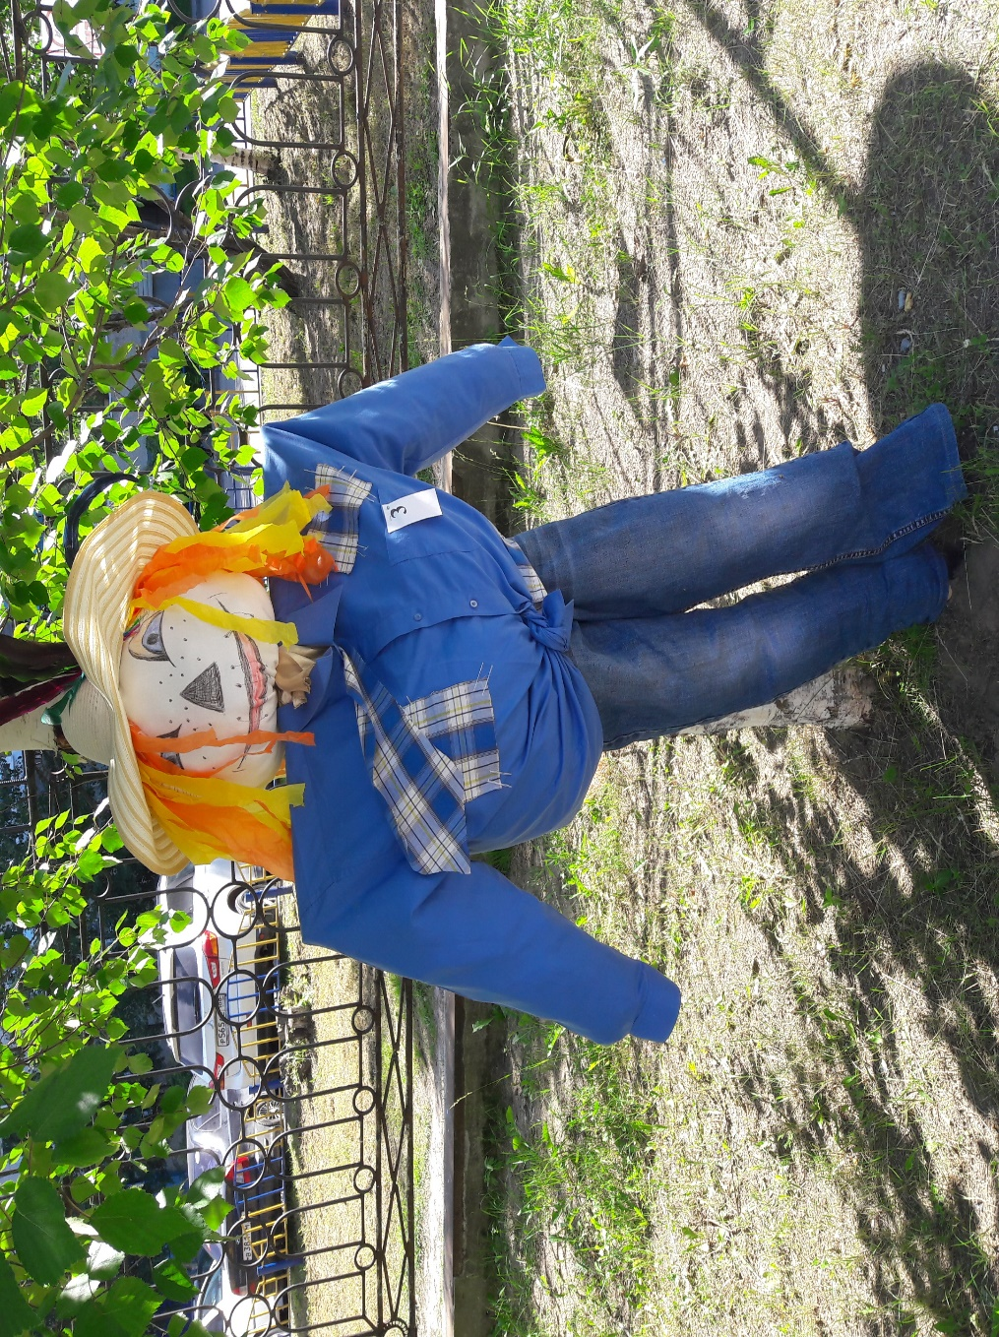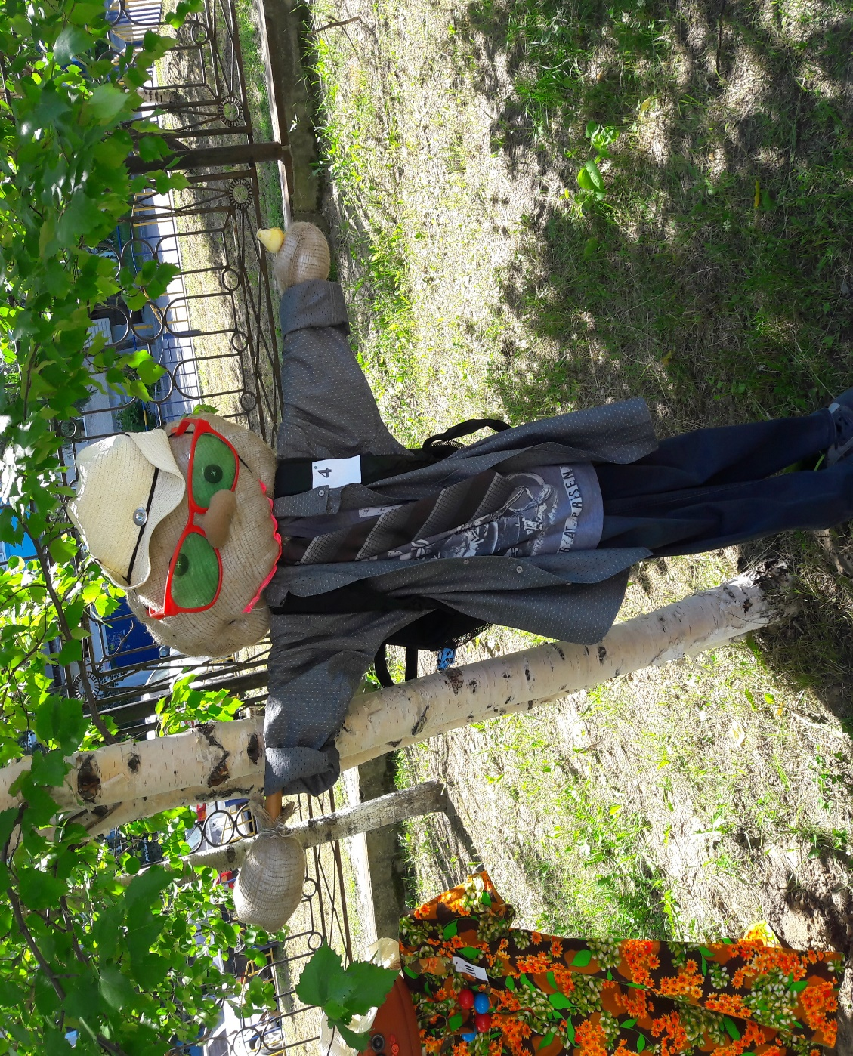

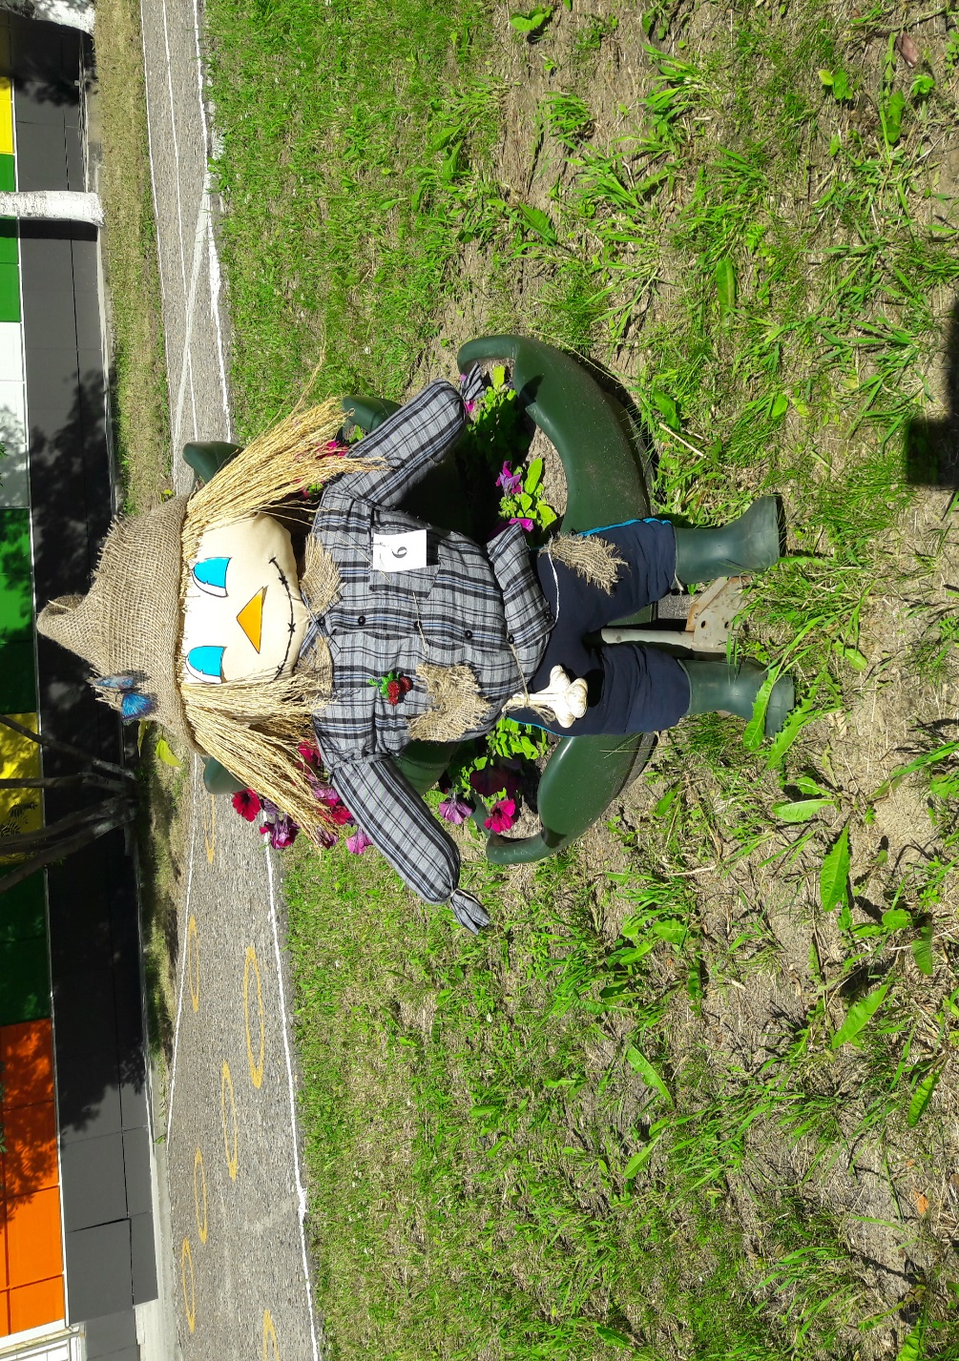

Конкурс «Вот оно какое - чучело смешное»
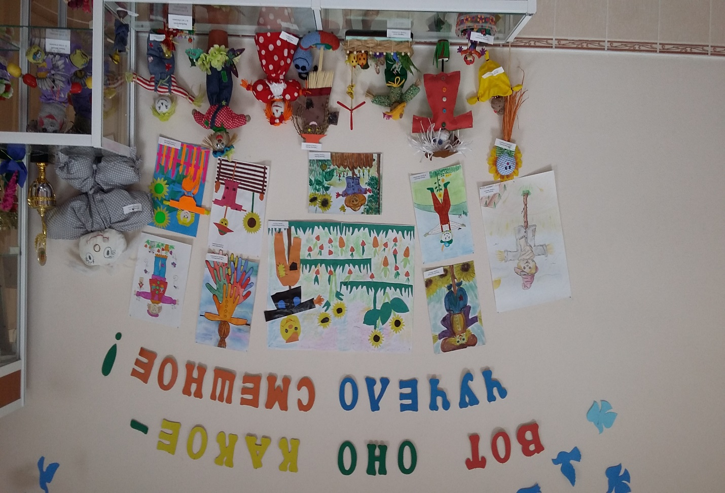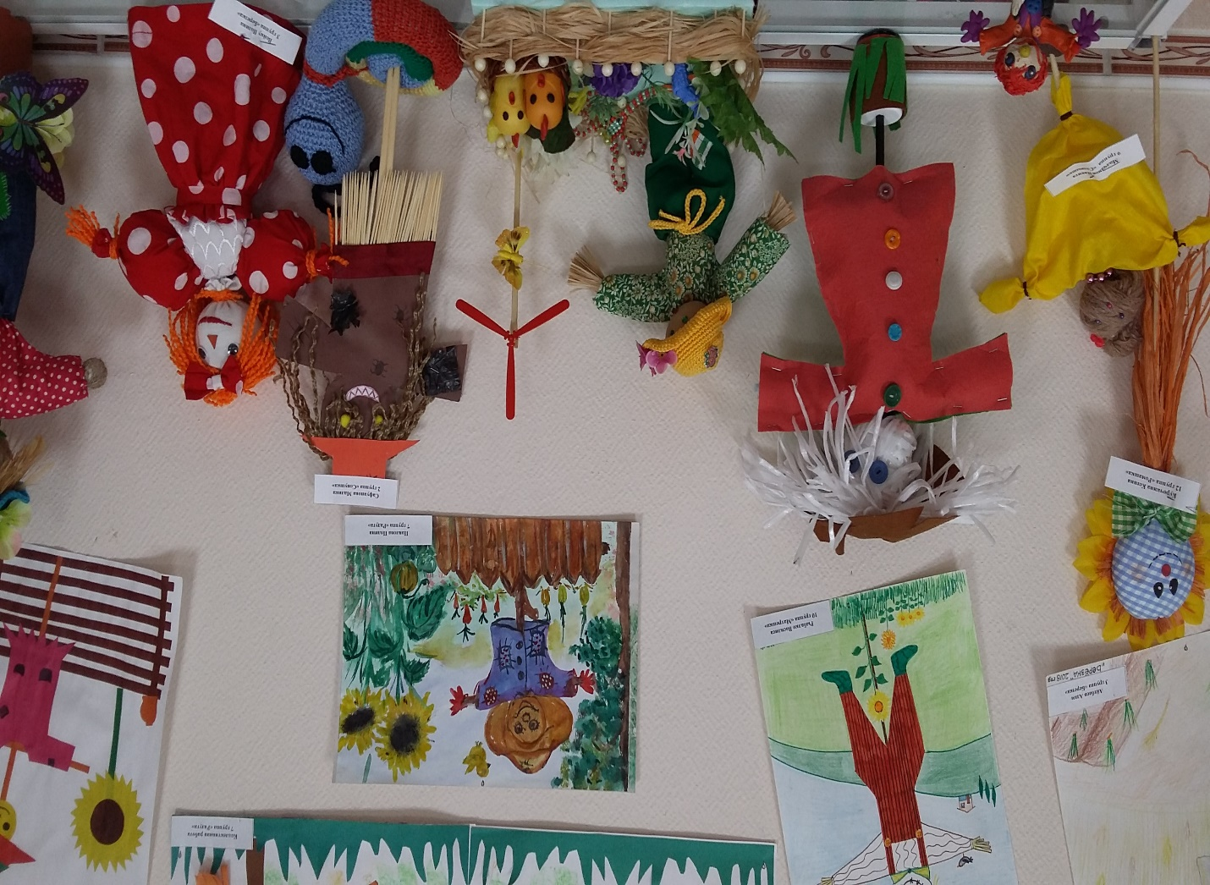

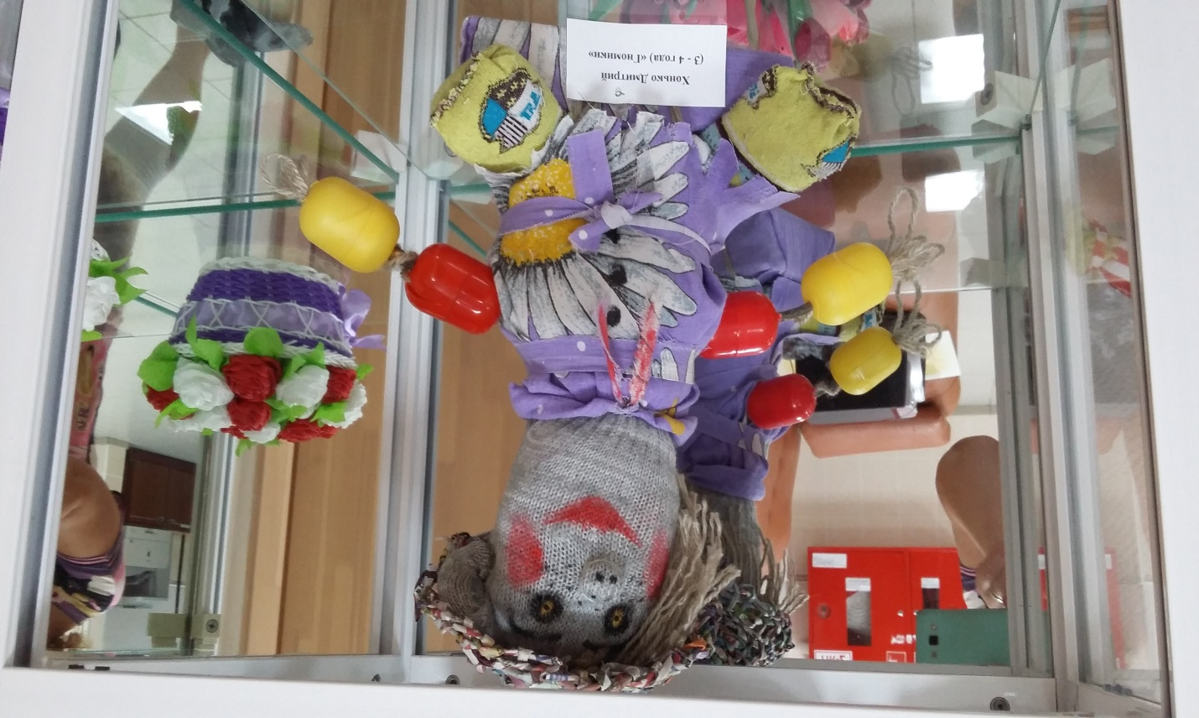

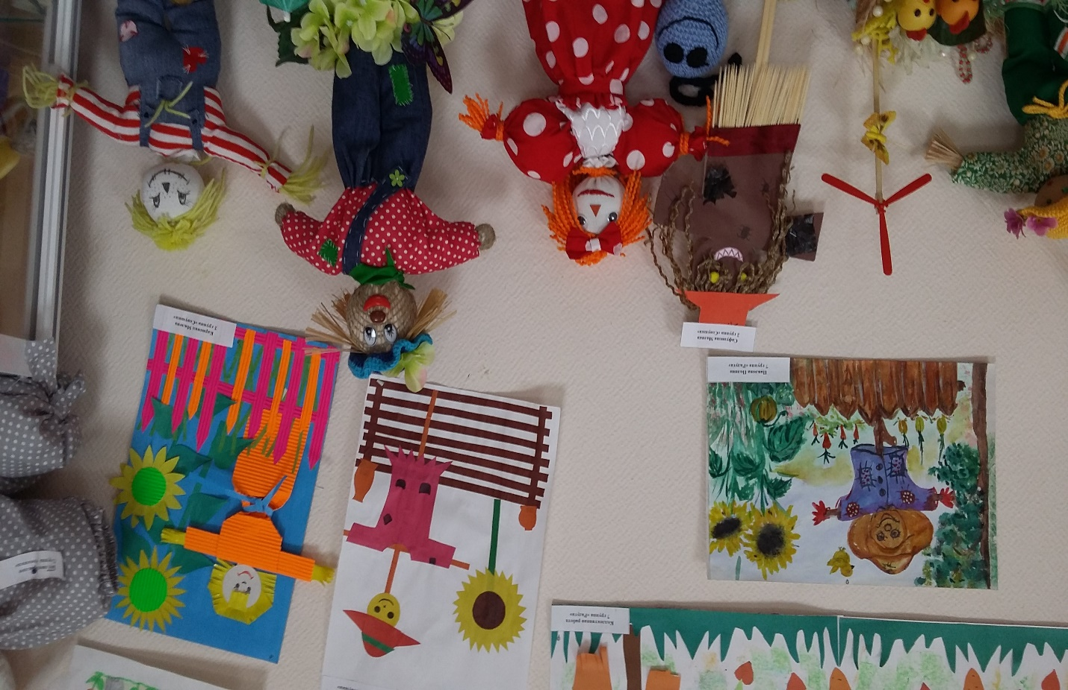

Конкурс «А у нас в огороде!»
